Приложение к постановлению
Схема расположения земельного участка
на кадастровом плане территории 57:25:0030527

Местоположение: Российская Федерация, Орловская область, городской округ город Орёл, город Орёл, улица Старо-Привокзальная, д. 2а/1
Доступ к земельному участку 57:25:0030527:ЗУ1 посредством земель общего пользования
С

Схема расположения земельного участка
на кадастровом плане территории 57:25:0021556

Местоположение: Российская Федерация, Орловская область, городской округ город Орёл, город Орёл, улица 6-й Орловской Дивизии, земельный участок 25а
Доступ к земельному участку 57
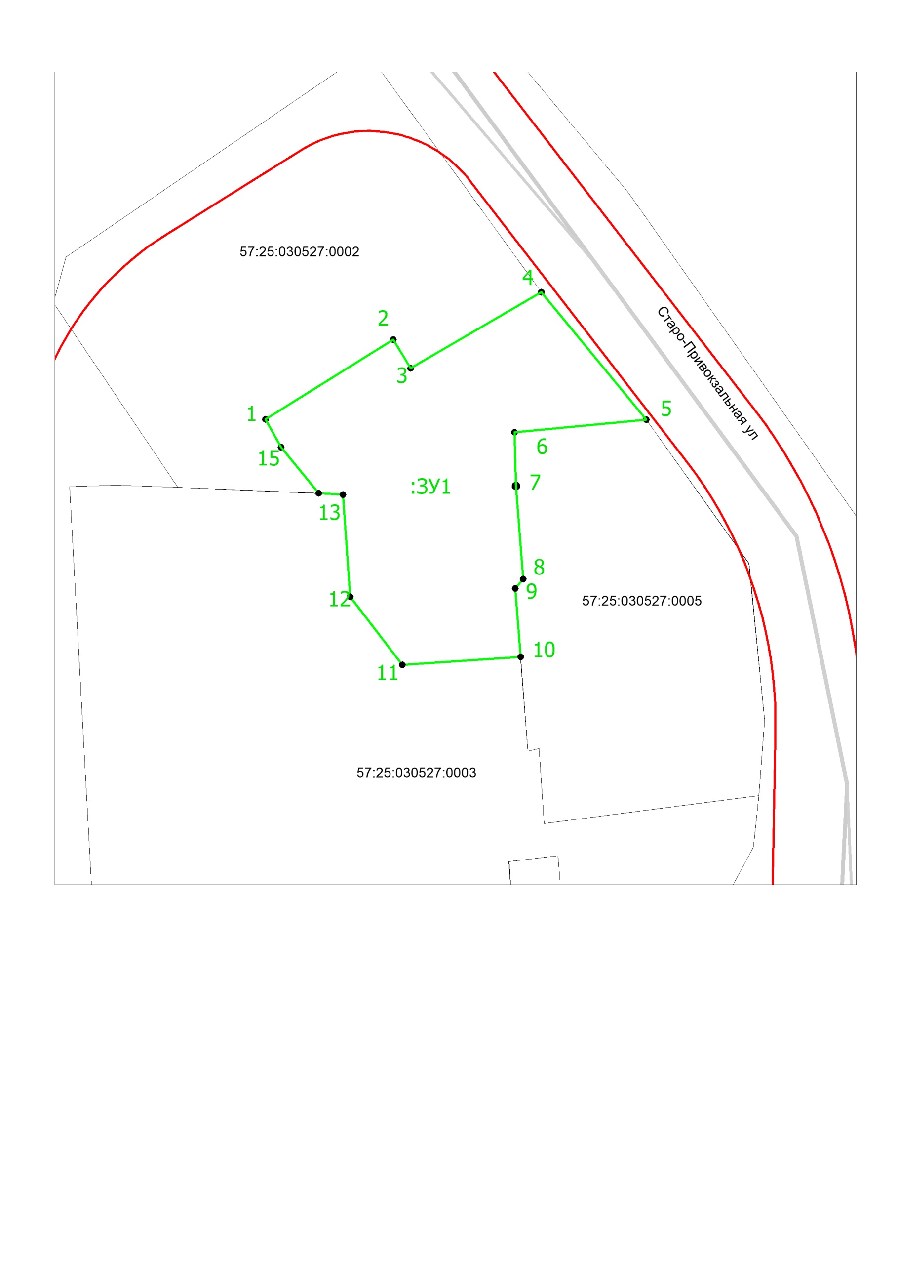ния

администрации города Орла
от__________№____________

Утверждена постановлением
администрации города Орла
от__________№____________

Условный номер земельно участка 57:25:0030527:ЗУ1
Площадь земельного участка 946 кв.м
Обозначение характерных точек границы | Координаты
Обозначение характерных точек границы | Х | Y
1 | 359435.78 | 1292416.52
2 | 359426.79 | 1292401.33
3 | 359430.12 | 1292399.25
4 | 359420.69 | 1292384.37
5 | 359417.45 | 1292386.24
6 | 359412.06 | 1292390.66
7 | 359411.94 | 1292393.51
8 | 359399.99 | 1292394.45
9 | 359392.07 | 1292400.61
10 | 359393.13 | 1292414.42
11 | 359401.12 | 1292413.72
12 | 359402.21 | 1292414.67
13 | 359413.08 | 1292413.72
14 | 359419.38 | 1292413.51
15 | 359420.94 | 1292428.93

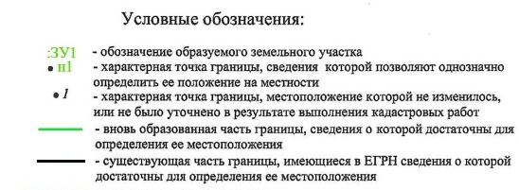
Система координат МСК-57
Масштаб 1:500

